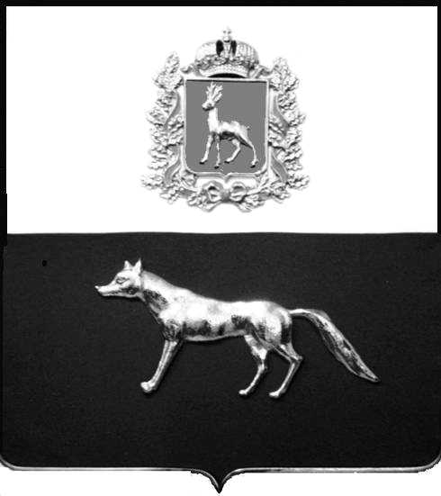  Администрация  муниципального района  Сергиевский  Самарской области  ПОСТАНОВЛЕНИЕ  « » _____________ 2023г.  №__________  [МЕСТО ДЛЯ ШТАМПА]  . | ПРОЕКТ
О выявлении правообладателя ранее учтенного объекта недвижимости, жилого дома с кадастровым номером 63:31:1802008:84, по адресу: Самарская область, р-н. Сергиевский, с. Захаркино, ул. Сальникова, д. 53.

В соответствии с Федеральным законом от 06.10.2003 № 131-ФЗ «Об общих принципах организации местного самоуправления в Российской Федерации», с Федеральным Законом от 30.12.2020 №518-ФЗ «О внесении изменений в отдельные законодательные акты Российской Федерации», со статьёй 69.1 Федерального Закона от 13.07.2015 года №218-ФЗ «О государственной регистрации недвижимости», руководствуясь Уставом муниципального района Сергиевский, на основании акта осмотра объекта недвижимого имущества № 76 от 18.09.2023г. 09 ч.00 минут, Администрация муниципального района Сергиевский

П О С Т А Н О В Л Я ЕТ:

- В отношении ранее учтенного объекта недвижимости с кадастровым номером 63:31:1802004:65, по адресу: Самарская область, р-н. Сергиевский, с. Захаркино, ул. Сальникова, д. 32 выявлены правообладатели:
- ¼ гр. РФ Иванова Валентина Ивановна, 27.05.1950 г.р.; место рождения с. Захаркино Сергиевского района Куйбышевской области. Паспорт гр. РФ серия 36 02 № 042286 выдан Сергиевским РОВД Самарской области 16.02.2002 г., код подразделения 632-046. СНИЛС: 013-705-232 04. Адрес регистрации: Самарская область, Сергиевский район, с. Захаркино, ул. Сальникова, д.16;
- ¼ гр. РФ Хаустова Мария Ивановна, 17.09.1955 г.р., место рождения: с. Захаркино Сергиевского района Куйбышевской области. Паспорт гр. РФ серия 36 02 № 793918 выдан ОВД Кинель-Черкасского района Самарской области 21.12.2002 г., код подразделения 632-015. СНИЛС: 044-626-274 53. Адрес регистрации: Самарская область, Кинель-Черкасский район, с. Кинель-Черкассы, ул. Зубкова, д.79;
- ¼ гр. РФ Коршикова Раиса Ивановна, 26.03.1958 г.р., место рождения: с. Захаркино Сергиевского района Куйбышевской области. Паспорт гр. РФ серия 36 06 № 661186 выдан отделением УФМС России по Самарской области в Сергиевском районе 09.06.2007 г., код подразделения 630-046. СНИЛС: 013-705-194 15. Адрес регистрации: Самарская область, Сергиевский район, п. Суходол, ул. Суслова, д. 11, кв.13;
- 1/8 гр. РФ Пичугина Галина Николаевна, 26.11.1980 г.р., место рождения: п. Октябрьский Кинель-Черкасского района Куйбышевской области. Паспорт гр. РФ серия 36 09 № 162890 выдан отделением УФМС России по Самарской области в г. Похвистнево 25.12.2009 г., код подразделения 630-021. СНИЛС: 122-483-481 43. Адрес регистрации: Самарская область, г. Похвистнево, п. Октябрьский, ул. Гагарина, д.7, кв.2;
- 1/8 гр. РФ Шишкин Александр Николаевич, 29.08.1977 г.р., место рождения: п. Октябрьский Кинель-Черкасского района Куйбышевской области. Паспорт гр. РФ серия 53 22 № 238617 выдан УМВД России по Оренбургской области 06.09.2022 г., код подразделения 560-000. СНИЛС: 118-113-066 13. Адрес регистрации: Оренбургская область, Бузулукский район, с. Подколки, ул. Гагарина, д.52.
2. Право собственности подтверждается:
- материалами наследственного дела № 238/2010, удостоверенного Красновой В.Ф., нотариусом с. Сергиевск, Самарской области, что подтверждается ответом на запрос регистрационный № 646 от 06.06.2023г.;
- материалами наследственного дела № 75/2013, удостоверенного Каримовой В.Ю., нотариусом г. Похвистнево Самарской области, что подтверждается ответом на запрос регистрационный № 429 от 26.06.2023 г.
3. Направить данное постановление в Управление Федеральной службы государственной регистрации, кадастра и картографии по Самарской области.
4. Контроль за выполнением настоящего постановления оставляю за собой.

Глава муниципального района
Сергиевский А.И. Екамасов

Проект решения получил:

________________________________ Иванова В.И.
(Подпись/Дата) (Ф.И.О.)

________________________________ Хаустова М.И.
(Подпись/Дата) (Ф.И.О.)

________________________________ Коршикова Р.И.
(Подпись/Дата) (Ф.И.О.)

________________________________ Пичугина Г.Н.
(Подпись/Дата) (Ф.И.О.)

________________________________ Шишкин А.Н.
(Подпись/Дата) (Ф.И.О.)

Примечание: в течение тридцати дней со дня получения проекта решения выявленный правообладатель вправе направить возражения относительно сведений о правообладателе по адресу: 446557, Россия, Самарская область, Сергиевский район, с. Захаркино, ул. Пролетарская, д. 1 телефон 8(84655)57129

